[四川大学华西口腔医院顶尖学者论文惊现多组图片重复](https://mp.weixin.qq.com/s?__biz=MzkyNTc2OTI4Mw==&mid=2247492816&idx=2&sn=ba2d6404a5693fb9e1e16c4a7e1a5ed2)

[慧眼学术](javascript:void(0);)2025-04-18 16:14:54中国香港





**论文信息**

2025年，**四川大学华西口腔医院**在International Journal of Biological Macromolecules期刊上发表一篇标题为“Albumin as a functional carrier enhances solubilization, photodynamic and photothermal antibacterial therapy of curcumin”**白蛋白作为一种功能性载体可提高姜黄素的溶解、光动力和光热抗菌治疗效果**的论文被质疑。

这项工作得到了四川省自然科学基金的支持（编号：2024NSFSC0603）。

doi: 10.1016/j.ijbiomac.2025.140759

第一作者：四川大学华西口腔医院 Xuyang Lai

通讯作者：四川大学华西口腔医院 Qiang Peng（音译：彭强）

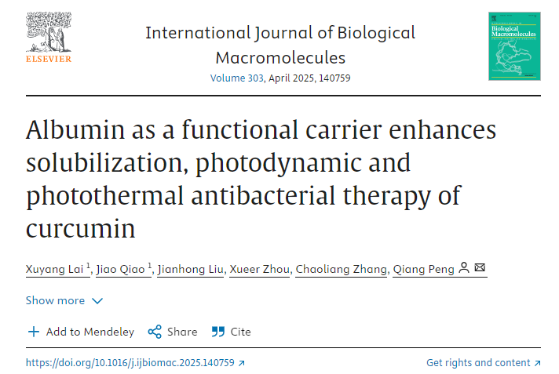

**质疑信息**

**2025年4月，Archasia belfragei在 Pubpeer 论坛上发表评论：**

图 4f 似乎包含两个相同的培养皿：

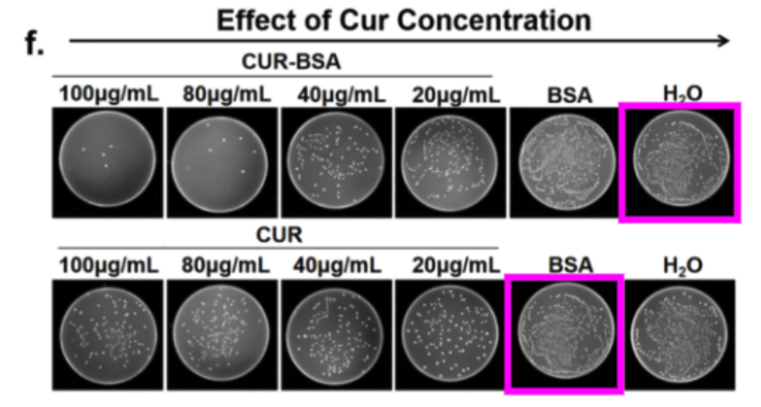

图 4a 似乎包含两个相同的培养皿：

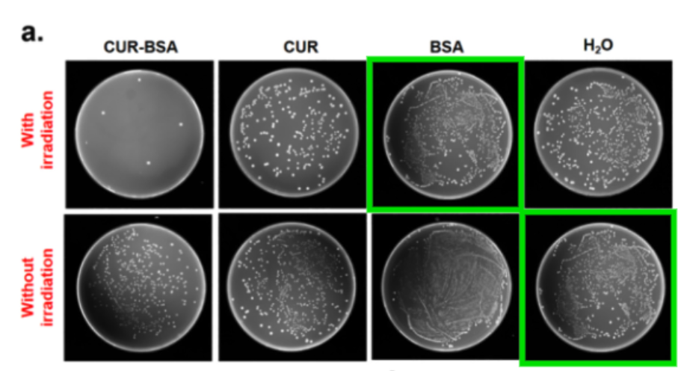

图 6c 似乎包含两个相同的培养皿：

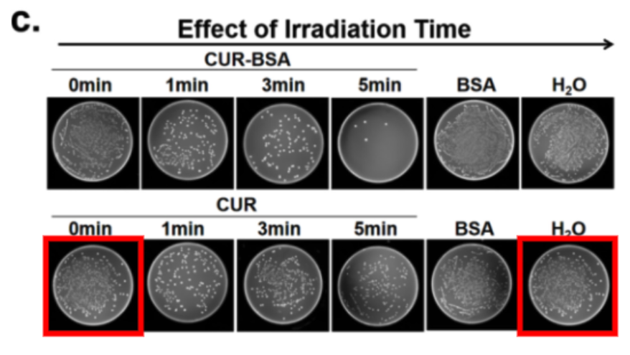

消息来源：

https://pubpeer.com/publications/BCC0B83DA6B901E5306F29F21E2FF3#0

声明：

若认为本内容侵犯您或者单位的权益，请速与我们联系并详述侵权情况。我们将依法快速处理，移除涉嫌侵权内容。

联系QQ   1729349097

**往期推荐:**

[引爆全网的学术不端克星神器！一键本地检测，全网最低价，再也不用担心图片误用和第三方图片造假的神器来啦](https://mp.weixin.qq.com/s?__biz=MzkyNTc2OTI4Mw==&mid=2247484961&idx=1&sn=d8a51a591fb0c959e88bc92de949b52c&scene=21#wechat_redirect)

[委员建议：将学术不端行为与其他造假行为一样入“罪”](https://mp.weixin.qq.com/s?__biz=MzkyNTc2OTI4Mw==&mid=2247491231&idx=1&sn=bf06908b0e9e428754f6000aee228d8e&scene=21#wechat_redirect)

[上海交通大学医学院附属新华医院妇产科研究：同一只小鼠跨组使用引发热议](https://mp.weixin.qq.com/s?__biz=MzkyNTc2OTI4Mw==&mid=2247491873&idx=1&sn=5a5a332536e5e553616a469db0ceaa34&scene=21#wechat_redirect)

[学术不端案件通报（2025年第1批）](https://mp.weixin.qq.com/s?__biz=MzkyNTc2OTI4Mw==&mid=2247492611&idx=1&sn=4492f51fdef9437d55cccb06711634d1&scene=21#wechat_redirect)

[厦门大学附属翔安医院，宁波市医疗中心李惠利医院合作研究被指多处图片重叠与克隆](https://mp.weixin.qq.com/s?__biz=MzkyNTc2OTI4Mw==&mid=2247491914&idx=1&sn=f2421b6bcf3f228868d51e69904ab890&scene=21#wechat_redirect)